**企业端省级工法申报系统操作手册**

**住房和城乡建设厅**

**2024.10**

### 系统入口

企业人员在浏览器地址栏输入如下网址：

http://39.145.4.40:8099/hsbqy，进入安徽政务服务网统一认证中心，输入账号和密码登录系统；如图1.1所示：

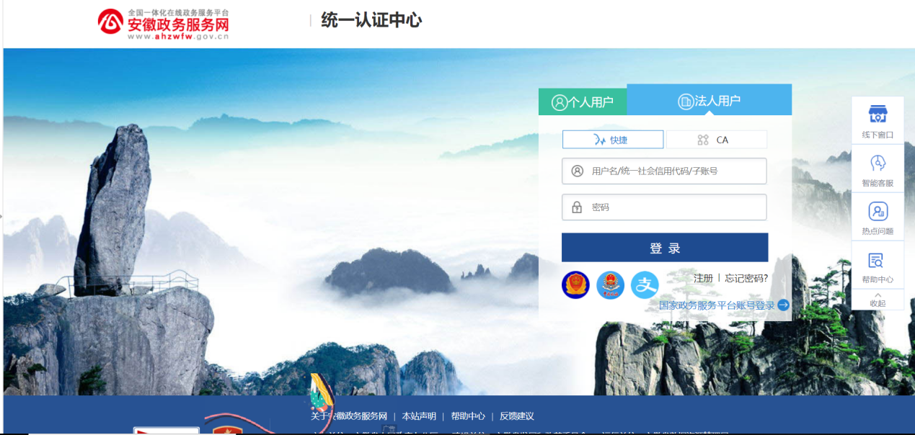

图1.1

企业人员进入黄山杯和工程建设工法申报系统后选择‘’模块，点击‘’进行申报：

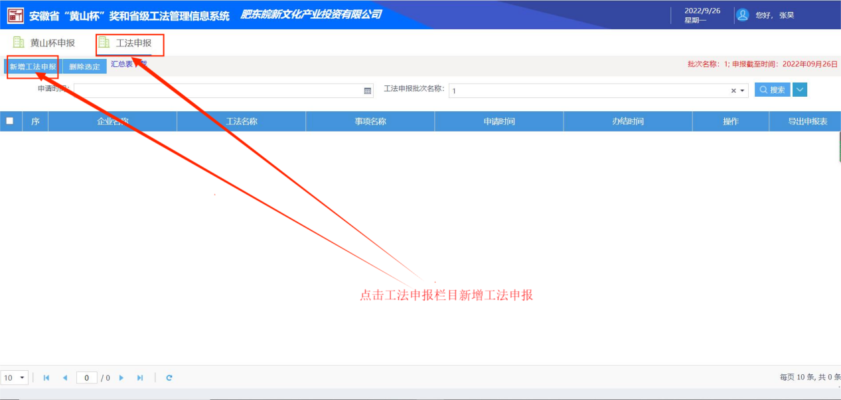

图1.2

### 工法申报

点击新增“”跳转到“工法项目申报信息表工作流”申报信息页面。在该页面填写相关的企业信息，如下图所示：

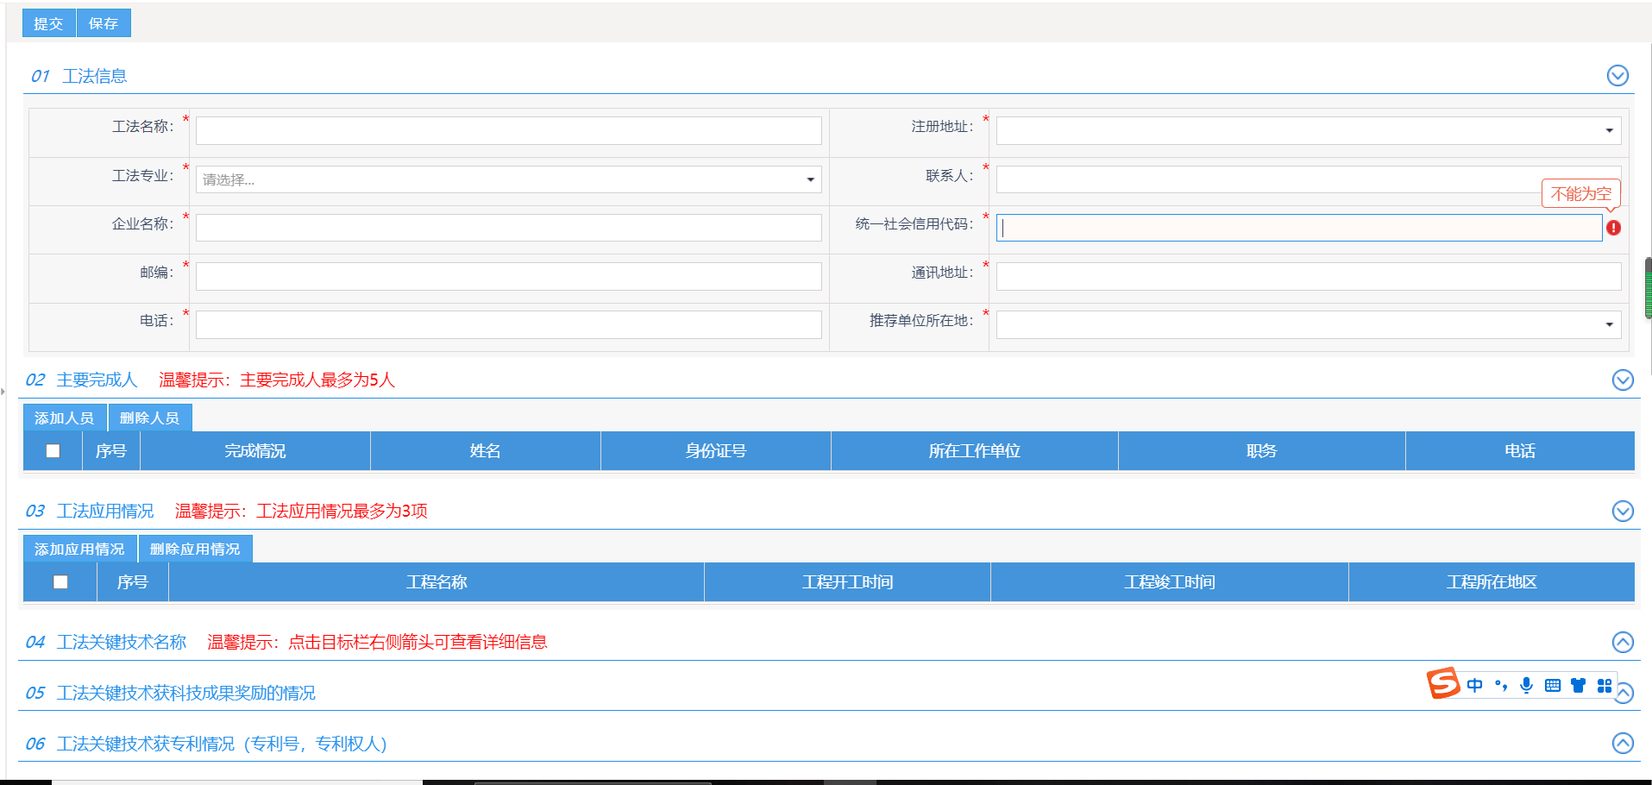

图2.1

填写完企业基本信息后，然后在‘主要完成人’栏目添加该工法的主要完成人（一般不超过5人）及在‘工法应用情况’栏目填写本工法的应用情况（一般2~3个）。

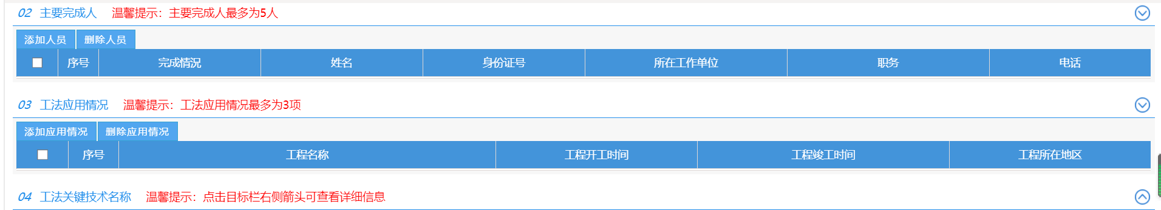

图2.2

接下来的04~16内容框内完善工法的详细信息，包括：

04工法关键技术名称温馨提示：点击目标栏右侧箭头可查看详细信息

05工法关键技术获科技成果奖励的情况

06工法关键技术获专利情况（专利号，专利权人）

07工法形成企业技术标准情况

08原工法名称、完成单位、工法批准文号及工法编号(升级版工法填写此栏)

09工法内容简述

10关键技术简介（150字以内）

11工艺原理简介（150字以内）

12技术水平和技术难度（包括省内外同类技术水平比较）

13工法成熟、可靠性说明（当该工法应用工程少于2项时填写）

14工程应用情况及推广应用前景

15主要完成单位意见提示：需提供公章附件

16经济效益和社会效益

以上各项都非必填项，但以尽量完善为原则，以供专家评审。

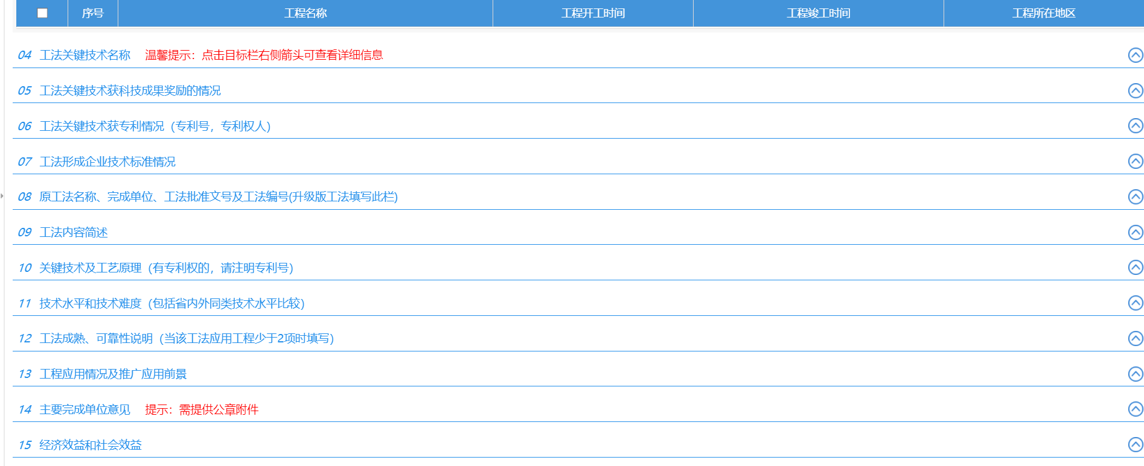

图2.3

最后上传工法的相关附件信息，上传的附件包括‘工法文本’、‘应用证明材料（建设单位或监理单位出具的工法应用证明材料，施工许可证或开工报告，工程施工合同复印件）’、‘经济效益（企业财务部门盖章）’、‘企业级工法批准文件复印件’、‘无争议说明书（包括所有工法完成单位，主要完成人，涉及使用专利等）’、‘专业技术情报部门提供的科技查新报告复印件’、‘关键技术专利证书和科技成果获奖证明复印件’、‘反映施工许可中工法操作要点的照片（1-15张）’、‘可附加工法对外进行技术转让的证明材料’、‘主要完成单位意见’、‘工法详解视频’、‘其他’。

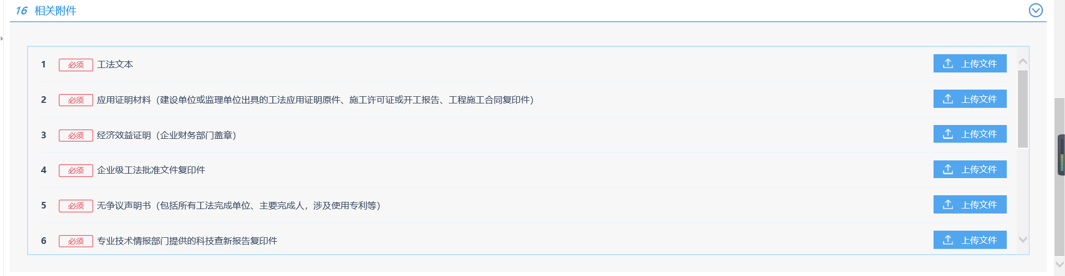

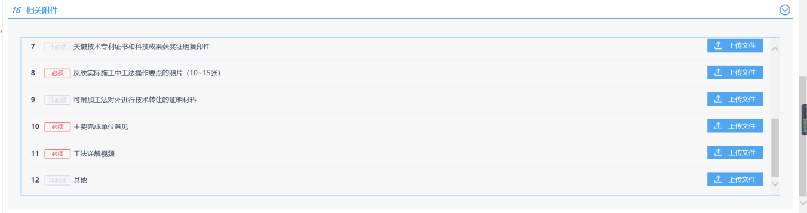

图2.4

基本申报信息都填写完整后点击“”按钮，提交后可在申报页面查看提交办件的处理流程。对于已提交未审核的申报办件可点击“”按钮做撤回操作。

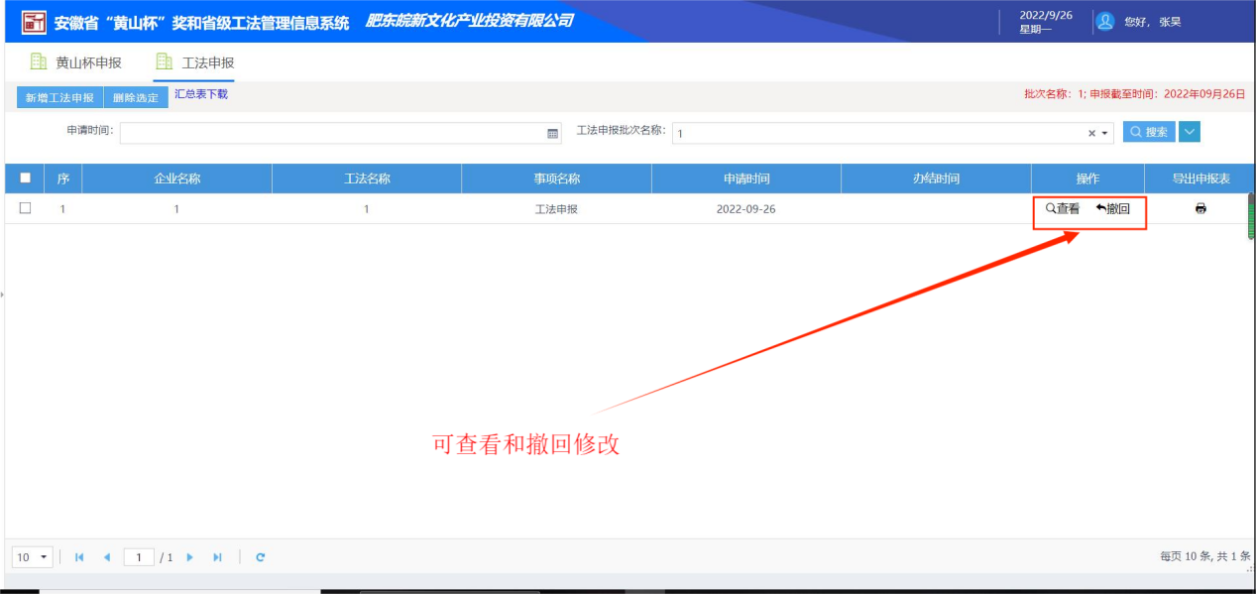

图2.5